Всемирный день рыболовства
04.07.2024
В День рыболовства сотрудники Специального предприятия Москвы организовали незабываемую корпоративную рыбалку на берегу живописной Волги. В специализированном для рыболовства месте они провели замечательные выходные, насыщенные интересными событиями и яркими эмоциями.
С раннего утра команда специалистов ГБУ «СППМ» была готова к приключениям. Опытные рыболовы из числа сотрудников с радостью делились своим мастерством с менее опытными коллегами. Рассказывали о тонкостях рыболовного ремесла и обучали их всем необходимым навыкам. Атмосфера была дружелюбной и непринужденной, все малоопытные рыболовы с интересом наблюдали
за работой профессионалов.
Кроме рыбалки, специалисты учреждения нашли время для активного отдыха на воде. Сап-борды стали настоящим открытием для многих. Сотрудники с удовольствием катались по водной глади, купались, загорали, наслаждались природой и общением с коллегами.
Непринужденные разговоры, смех и дружеские шутки создавали атмосферу уюта и сплоченности. Каждый чувствовал себя частью большой и дружной команды. Поздним вечером специалисты сыграли в игру «крокодил», в которой один игрок показывал киногероя, а остальные его отгадывали. Активность стала отличным завершением дня.
Мероприятие на Волге стало отличным способом не только отдохнуть и насладиться природными пейзажами, но и укрепить командный дух. Такие мероприятия помогают лучше узнать друг друга, развить навыки взаимодействия и создать настоящую команду, готовую к новым вызовам и достижениям.
Сотрудники учреждения вернулись домой с массой положительных впечатлений, чувствуя себя единым коллективом, способным на многое вместе. Эти выходные стали еще одним ярким примером того, как совместные мероприятия дополняют лозунг «СППМ – больше, чем работа!»

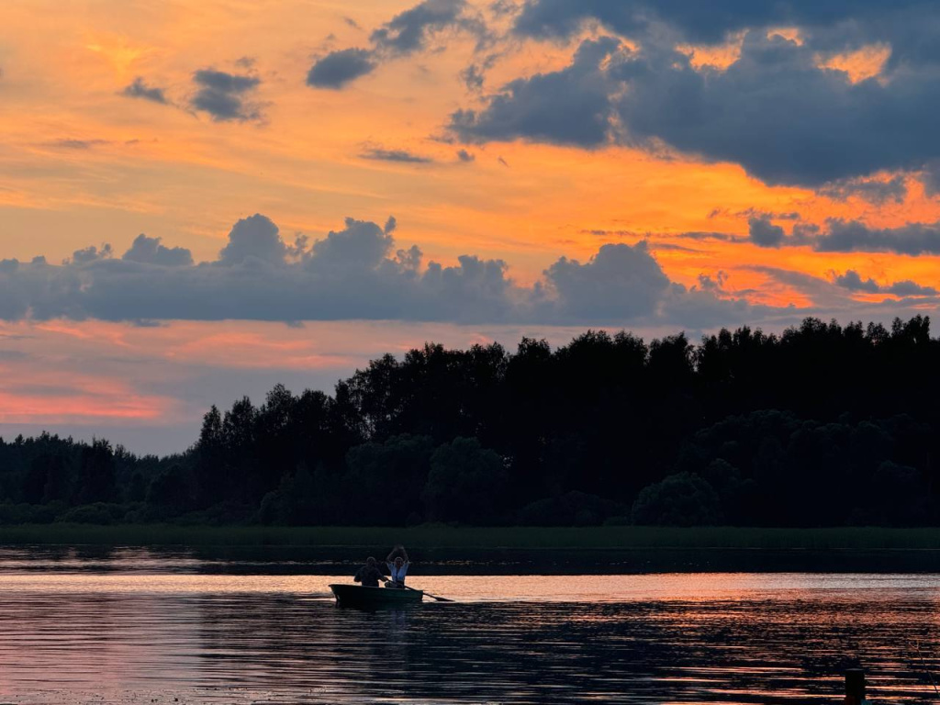

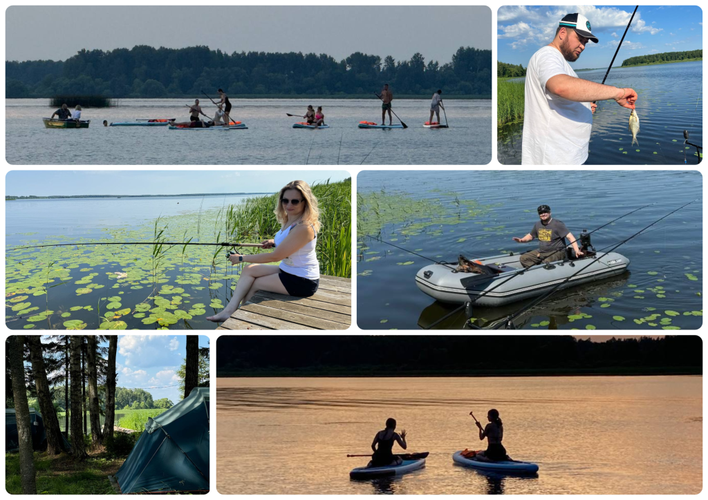

Адрес страницы: http://sppm.mos.ru/presscenter/news/detail/12465185.html
Государственное бюджетное учреждение города Москвы «Специальное предприятие при Правительстве Москвы»

